**WBS分解图：**

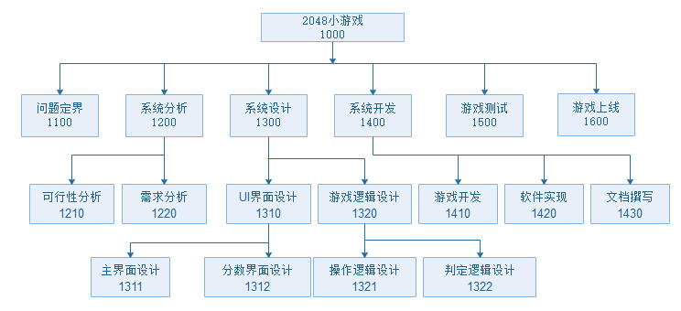**任务列表：**

项目工作分解结构表

|  |  |  |  |
| --- | --- | --- | --- |
| 项目名称：2048小游戏 | | 项目负责人：汪振宇 | |
| 单位名称：中科大软件学院 | | 制表日期：2018.10.10 | |
| 工作分解结构 | | | |
| 任务编码 | 任务名称 | 主要活动表述 | 负责人 |
| 1000 | 2048小游戏 | 项目名称 | 汪振宇 |
| 1100 | 问题定界 | 确定项目范围边界 | 汪振宇 |
| 1200  1210  1220 | 系统分析  可行性分析  需求分析 | 可行性和需求分析  对游戏的可行性分析  对游戏的需求分析 | 汪振宇 |
| 1300  1310  1311  1312  1320  1321  1322 | 系统设计  UI界面设计  主界面设计  分数界面设计  游戏逻辑设计  操作逻辑设计  判定逻辑设计 | 设计系统细节  设计游戏界面  设计游戏的主操作界面  设计显示分数的页面  设计游戏中的各种运行逻辑  设计移动逻辑  设计游戏判定逻辑 | 汪振宇 |
| 1400  1410  1420  1430 | 系统开发  游戏开发  软件实现  文档撰写 | 开发系统  对设计的系统进行开发  实现系统  撰写文档 | 汪振宇 |
| 1500 | 游戏测试 | 测试开发完的系统 | 汪振宇 |
| 1600 | 游戏发布 | 游戏端上线 | 汪振宇 |